
МИНОБРНАУКИ РОССИИ
Федеральное государственное бюджетное образовательное учреждение высшего образования
«МИРЭА – Российский технологический университет»
РТУ МИРЭА
Колледж программирования и кибербезопасности

Отчет о выполнении учебной практики
по дисциплине
Отчет за 26.12.2024

Специальность – 09.02.07 информационные системы и программирование

Выполнил студент:
Журин Д. А.
Группа: ПКС-45
Руководитель:
__________ Понеделко Е. В.
Работа защищена с оценкой______
Дата защиты ___________

Москва
2024
В рамках выполнения задания было отработано создание таблиц БД с помощью python – кода, заполнение таблиц, выгрузка данных из кода в таблицы базы данных.
Реализован код для создания таблиц без прямого использования СУБД.
Код отражен ниже:
import psycopg2
import config
def create_table_partners(connection_string):
# Создание запроса
query = '''
create table partners_import (
partners_type nchar(3) not null,
partners_name nchar(50) primary key not null,
partners_director nchar(70) not null,
partners_email nchar(100) not null,
partners_phone nchar(13) not null,
partners_ur_adress nchar(300) not null,
partners_inn nchar(10) not null,
partners_rate int not null
);
'''
# Создание курсора для работы с БД
cursor_to_work_with_db = connection_string.cursor()
# Выполнение запроса
cursor_to_work_with_db.execute(query)
cursor_to_work_with_db.close()
# Сохранение изменений
connection_string.commit()
def create_table_product_type(connection_string):
query = '''
create table product_type_import (
product_type_name nchar(30) primary key not null,
product_type_kef real not null
);
'''
# Создание курсора для работы с БД
cursor_to_work_with_db = connection_string.cursor()
# Выполнение запроса
cursor_to_work_with_db.execute(query)
cursor_to_work_with_db.close()
# Сохранение изменений
connection_string.commit()
def create_table_products(connection_string):
query = '''
create table products_import (
products_import_name_fk nchar(50) not null,
FOREIGN KEY (products_import_name_fk) REFERENCES product_type_import(product_type_name),
product_import_name nchar(250) primary key not null,
products_import_articul bigint not null,
products_minimal_cost real not null
);
'''
# Создание курсора для работы с БД
cursor_to_work_with_db = connection_string.cursor()
# Выполнение запроса
cursor_to_work_with_db.execute(query)
cursor_to_work_with_db.close()
# Сохранение изменений
connection_string.commit()
def create_table_partner_products(connection_string):
query = '''
create table partner_products_import (
partner_product_name_fk nchar(250) not null,
FOREIGN KEY (partner_product_name_fk) REFERENCES products_import (product_import_name),
partner_name_fk nchar(50) not null,
FOREIGN KEY (partner_name_fk) REFERENCES partners_import (partners_name),
partner_products_count bigint not null,
partners_sale_date date not null
);
'''
# Создание курсора для работы с БД
cursor_to_work_with_db = connection_string.cursor()
# Выполнение запроса
cursor_to_work_with_db.execute(query)
cursor_to_work_with_db.close()
# Сохранение изменений
connection_string.commit()
def create_table_material_type(connection_string):
query = '''
create table material_type_import (
material_type nchar(50) not null primary key,
material_percent_brack nchar(7) not null
);
'''
# Создание курсора для работы с БД
cursor_to_work_with_db = connection_string.cursor()
# Выполнение запроса
cursor_to_work_with_db.execute(query)
cursor_to_work_with_db.close()
# Сохранение изменений
connection_string.commit()
def start():
# Создание строки подключения к БД на сервере
database_connection_string = psycopg2.connect(
host=config.host,
user=config.user,
password=config.password,
database=config.db_name
)
create_table_partners(database_connection_string)
create_table_product_type(database_connection_string)
create_table_products(database_connection_string)
create_table_partner_products(database_connection_string)
create_table_material_type(database_connection_string)
print("DONE")
start()
В результате написания кода, таблицы создаются в базе данных.
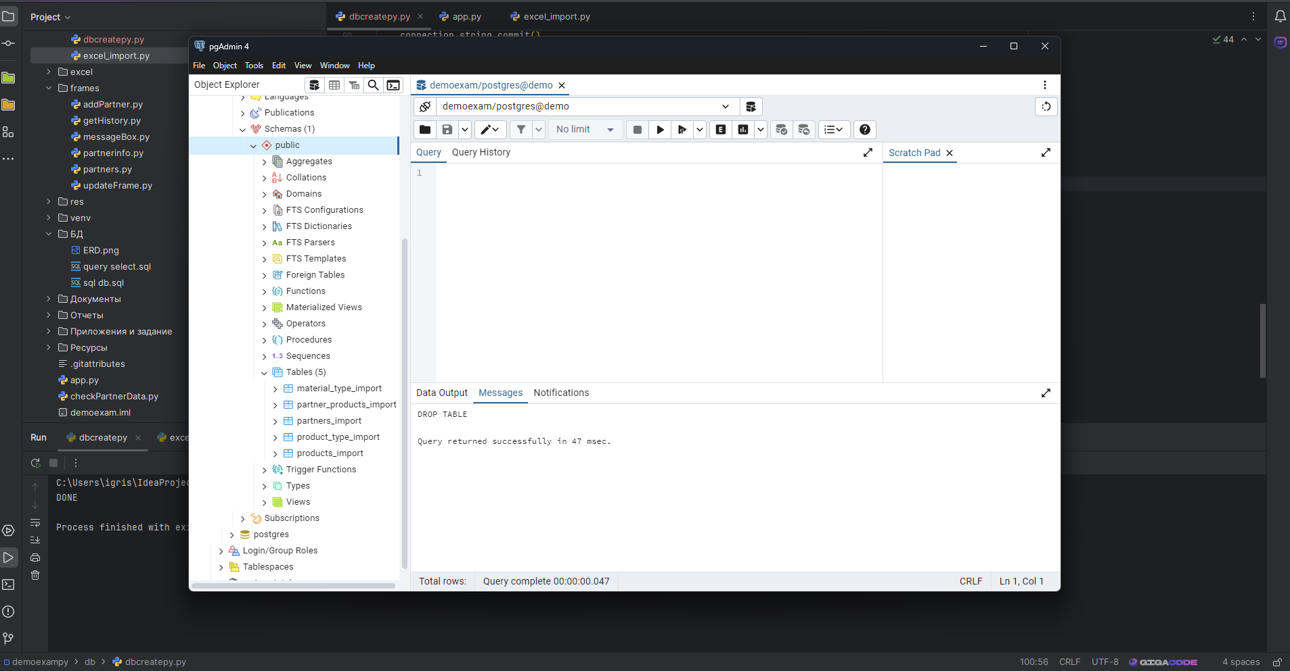
Рис. 1 Создание таблиц с помощью кода
Для реализации выгрузки информации из python в базу данных код был доработан добавлением функций.
Код представлен ниже:
def insert_data(connection_string):
# Данные для вставки в таблицу partners_import
partner_data = [
('ООО', 'Компания А', 'Иванов Иван Иванович', 'info@company-a.com', '123 456 78 90',
'123456, Москва, ул. Ленина, д. 1', '1234567890', 8),
('ЗАО', 'Компания Б', 'Петров Петр Петрович', 'contact@company-b.ru', '987 654 32 10',
'654321, Санкт-Петербург, Невский пр., д. 10', '0987654321', 7)
]
# Данные для вставки в таблицу product_type_import
product_type_data = [
('Электроника', 1.15),
('Мебель', 1.05)
]
cursor = connection_string.cursor()
# Вставка данных в partners_import
for partner in partner_data:
query = '''
insert into partners_import (partners_type, partners_name, partners_director, partners_email,
partners_phone, partners_ur_adress, partners_inn, partners_rate)
values (%s, %s, %s, %s, %s, %s, %s, %s);
'''
cursor.execute(query, partner)
# Вставка данных в product_type_import
for product_type in product_type_data:
query = '''
insert into product_type_import (product_type_name, product_type_kef)
values (%s, %s);
'''
cursor.execute(query, product_type)
cursor.close()
connection_string.commit()
print("Data inserted successfully.")

В результате, данные попадают в соответствующие таблицы.
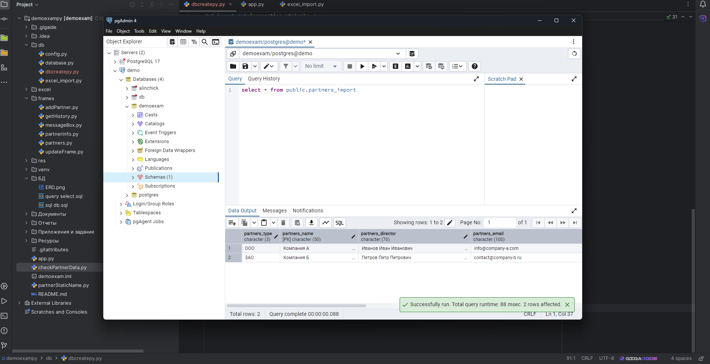
Рис. 2 Добавление данных

